«Улыбки весны – 2019»: итоги

ИНСТРУМЕНТАЛЬНЫЕ АНСАМБЛИ:
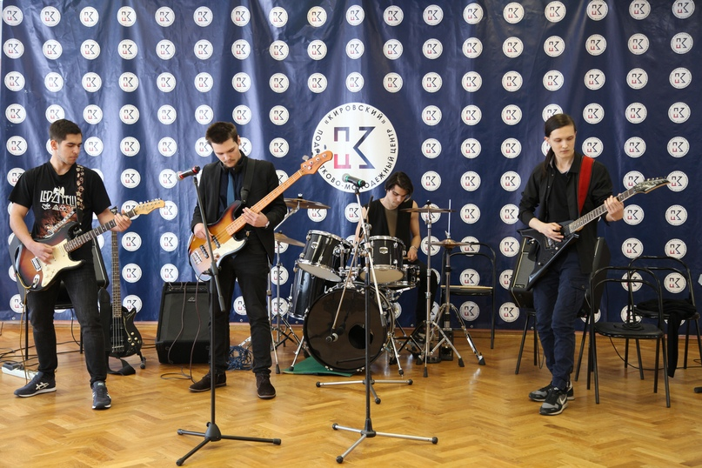

Гран-при
Группа «Литий» (рук. Виктор Геннадьевич Шафранов, ПМК «Юный ленинградец»)

Лауреаты
Группа «Viva Che» (рук. Вячеслав Викторович Смоленцев, ПМК «Юный ленинградец»)
Ансамбль гитаристов (рук. Сергей Валентинович Альбов, ПМК «Имени Лёни Голикова»)
«Music Time Band» (рук. Сергей Викторович Тулин, ПМК «Нарвская застава»)

ВОКАЛЬНО-ИНСТРУМЕНТАЛЬНЫЕ АНСАМБЛИ:

Гран-при
«Reeperbahn» (рук. Вячеслав Викторович Смоленцев, ПМК «Юный ленинградец»)

Лауреаты
«The Lambs» (рук. Вячеслав Викторович Смоленцев, ПМК «Юный ленинградец»)
«Литий» (рук. Виктор Геннадьевич Шафранов, ПМК «Юный ленинградец»)
«Педаль Экспрессии» (рук. Виктор Геннадьевич Шафранов, ПМК «Юный ленинградец»)

ЭСТРАДНЫЙ ВОКАЛ. НАШИ НАДЕЖДЫ:
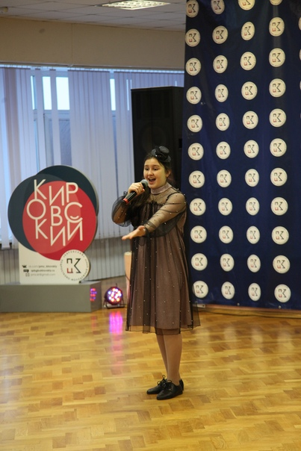

Гран-при
Анастасия Соловьева, номер «Джаз для Вас» (вокальная студия «Комплимент», рук. Виктория Игоревна Нестрогаева, ПМК «Радуга»)

Лауреаты
Евгений Антонов, номер «Пой со мной» (вокальная студия «Триумф», рук. Елена Анатольевна Глухова, ПМК «Алые паруса»)
Злата Кузнецова, номер «Скоро наступит весна» (вокальная студия «RockStars», рук. Софья Дмитриевна Зубенко, ПМК «Северная заря»)
Юлия Фёдорова, номер «Глупые снежинки» (вокальная студия «RockStars», рук. Софья Дмитриевна Зубенко, ПМК «Северная заря»)

ЭСТРАДНЫЙ ВОКАЛ. МАЛЫЕ АНСАМБЛИ:

Лауреаты
Вокальная студия «New-tone», номер «Счастья тебе, земля моя!» (рук. Светлана Геннадьевна Кривенко, ПМК «Юный ленинградец»)
Студия вокала «Комплимент», номер «I see fire» (рук. Виктория Игоревна Нестрогаева, ПМК «Радуга»)

ЭСТРАДНЫЙ ВОКАЛ. БОЛЬШИЕ АНСАМБЛИ:
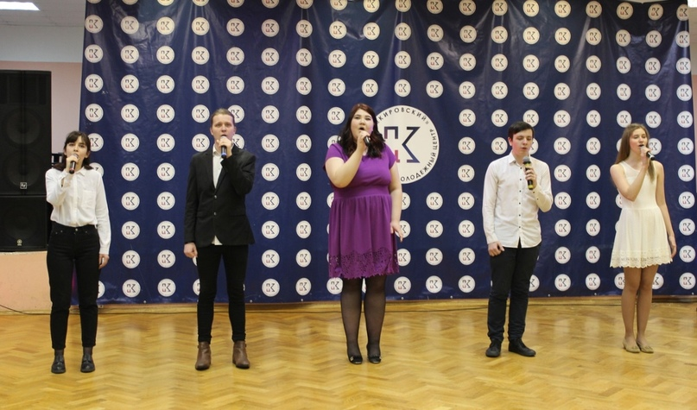

Лауреаты
Студия вокала «Комплимент», номер «Жить» (рук. Виктория Игоревна Нестрогаева, ПМК «Радуга»)
Студия вокала «Комплимент», номер «Конь» (рук. Виктория Игоревна Нестрогаева, ПМК «Радуга»)

АКАДЕМИЧЕСКИЙ ВОКАЛ. АНСАМБЛИ:
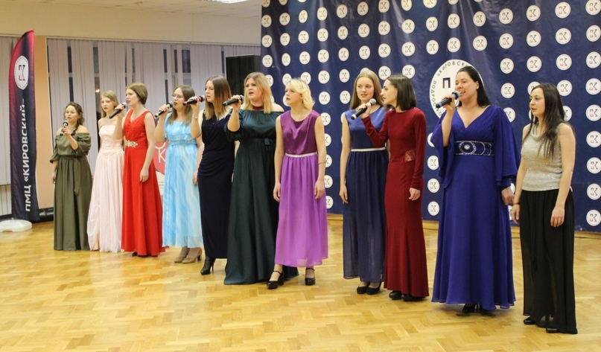
Создать карусель

Лауреат
Вокальная студия «Серебряный ключ», номер «Даль великая» (рук. Светлана Петровна Ковальчук, ПМК «Алые паруса»)

НАРОДНАЯ ПЕСНЯ. ФОЛЬКЛОР:

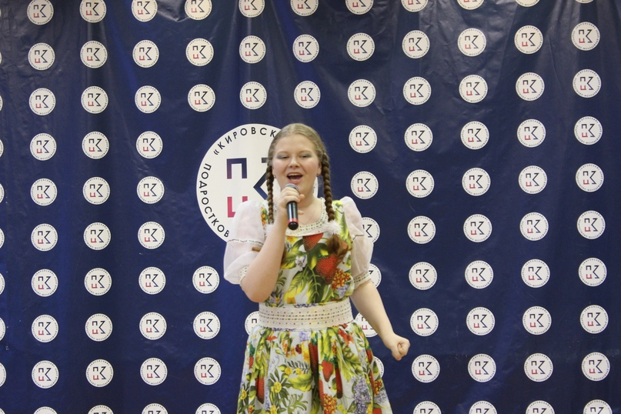
Создать карусель

Лауреат
Ксения Кузьминых, номер «Володенька» (вокальная студия «RockStars», рук. Софья Дмитриевна Зубенко, ПМК «Молодёжный»)

ЭСТРАДНЫЙ ВОКАЛ. ТИНЕЙДЖЕРЫ:
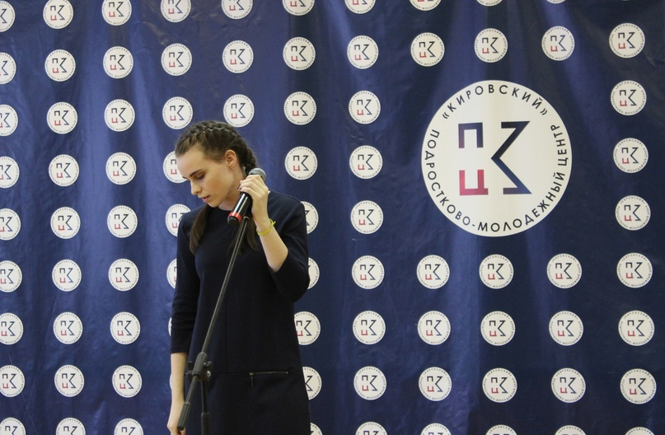
Создать карусель

Лауреаты
Ирина Кулинченко, номер «Верните память» (вокальная студия «RockStars», рук. Софья Дмитриевна Зубенко, ПМК «Молодежный»)
Карина Клюшина, номер «Нас бьют, мы летаем» (вокальная студия «Комплимент», рук. Виктория Игоревна Нестрогаева, ПМК «Радуга»)
Полина Петрова, номер «All I want» (вокальная студия «RockStars», рук. Софья Дмитриевна Зубенко, ПМК «Молодежный»)
Елизавета Нилова, номер «History Repeating» (студия эстрадной песни «Ви. Ва!», рук. Виктория Валерьевна Хитрова, ПМК «Имени Лёни Голикова»)

ЭСТРАДНЫЙ ВОКАЛ. МОЛОДЕЖЬ:
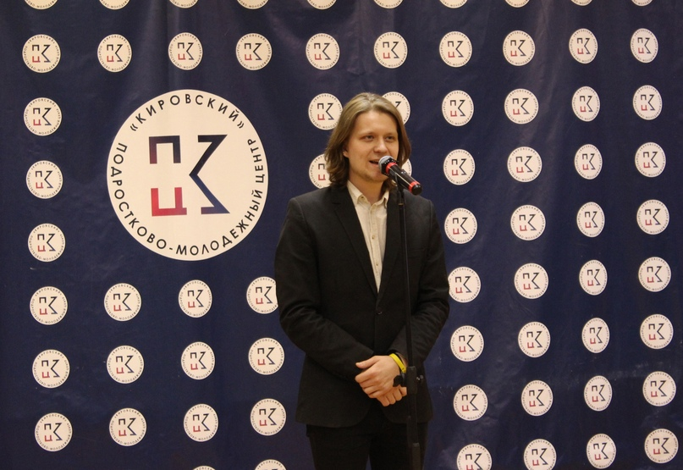
Создать карусель

Гран-при
Иван Ермоленко, номер «Wish» (студия вокала «Комплимент», рук. Виктория Игоревна Нестрогаева, ПМК «Радуга»)

Лауреаты
Дарья Доронина, номер «Танцы на стеклах» (вокальная студия «New-tone», рук. Светлана Геннадьевна Кривенко, ПМК «Юный ленинградец»)
Полина Зарицкая, номер «Broken vow» (вокальная студия «Серебряный ключ», рук. Светлана Петровна Ковальчук, ПМК «Алые паруса»)
Мария Никонова, номер «Утраченная юность» (студия вокала «Комплимент», рук. Виктория Игоревна Нестрогаева, ПМК «Радуга»)
Мария Гаврилова, номер «Умывает красно солнышко» (вокальная студия «Виктория», рук. Татьяна Марковна Горчакова, ПМК «Нарвская застава»)
Елизавета Кизилова, номер «Помолимся за родителей» (вокальная студия «Голодные игры», рук. Наталья Владимировна Калинина, ПМК «Прометей»)
Олеся Саенкова, номер «Осенние листья» (вокальная студия «Серебряный ключ», рук. Светлана Петровна Ковальчук, ПМК «Алые паруса»)
Валентина Корженко, номер «Look me in your heart…» (вокальная студия «Соло», рук. Елизавета Григорьевна Аверина, ПМК «Ритм»)
Ирина Корделюк, номер «Beautiful» (вокальная студия «Серебряный ключ», рук. Светлана Петровна Ковальчук, ПМК «Алые паруса»)

ХОРЕОГРАФИЯ. НАШИ НАДЕЖДЫ:
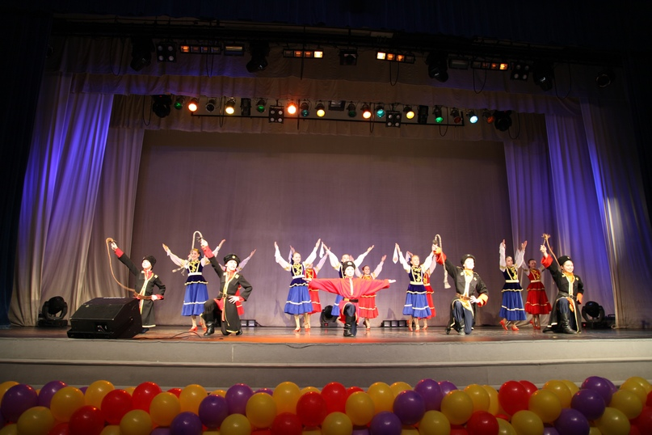
Создать карусель

Гран-при
Хореографический ансамбль «Подсолнышки», номер «Казачий пляс» (рук. Ольга Николаевна Гафарова, ПМК «Алые паруса»)

Лауреаты
Студия художественной гимнастики «Белые ночи», номер «Импульс жизни» (рук. Ольга Александровна Роговцева, ПМК «Ленинец»)
Хореографический ансамбль «Подсолнышки», номер «Архангельская плясовая» (рук. Ольга Николаевна Гафарова, ПМК «Алые паруса»)
Студия танца «Зажигай», номер «На вечеринке» (рук. Дарья Дмитриевна Сердюк, ПМК «Алые паруса»)

ХОРЕОГРАФИЯ. ЭСТРАДНЫЙ ТАНЕЦ:
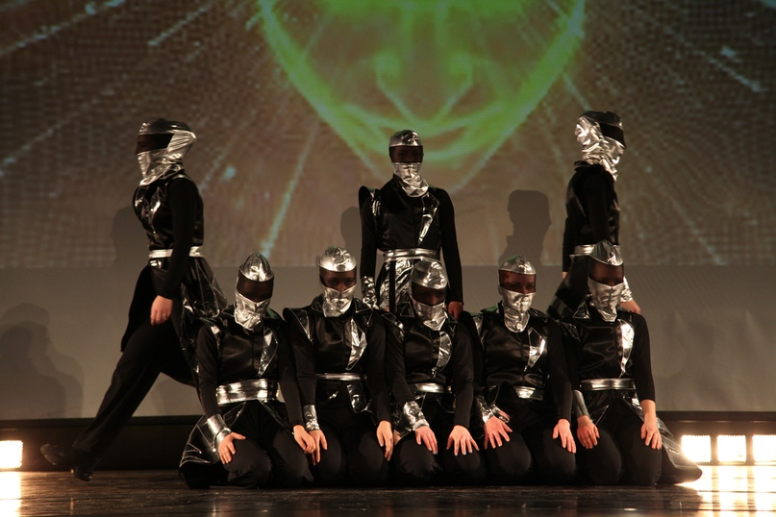

Гран-при
Хореографический ансамбль «Питер-непоседы, номер «Вторжение» (рук. Лариса Анатольевна Неверова, ПМК «Юный ленинградец»)

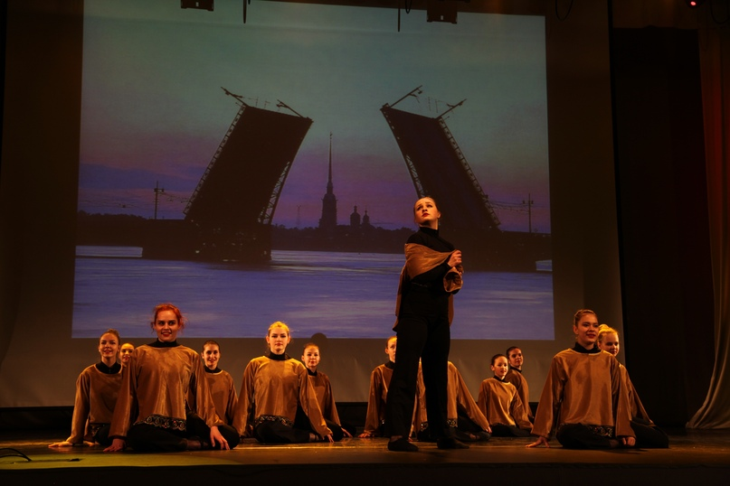
Лауреат
Хореографический ансамбль «Питер-непоседы», номер «Питер» (рук. Лариса Анатольевна Неверова, ПМК «Юный ленинградец»)

ХОРЕОГРАФИЯ. УЛИЧНЫЙ ТАНЕЦ:

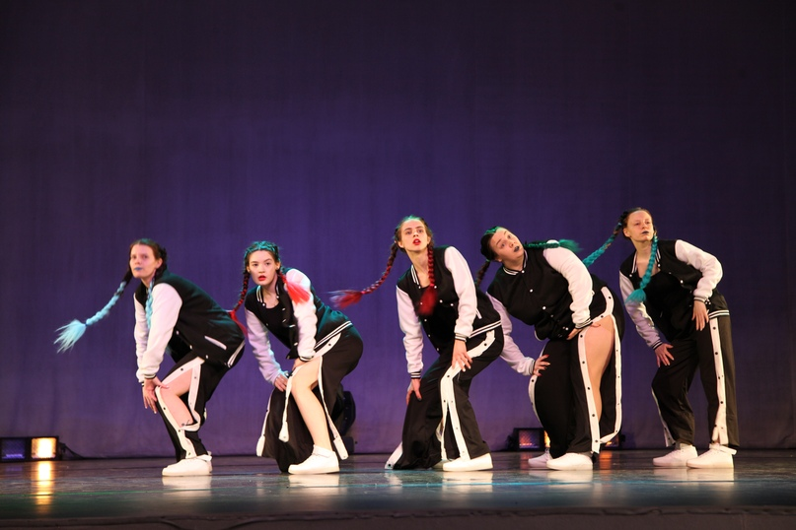
Создать карусель

Лауреаты
Любительское танцевальное объединение «Dream Team», номер «Shake» (рук. Анна Андреевна Осипова, ПМК «Нарвская застава»)
Хореографический ансамбль «Снежана», номер «EXTRA» (рук. Марианна Сергеевна Борисова, ПМК «Нарвская застава»)

ХОРЕОГРАФИЯ. СОВРЕМЕННЫЙ ТАНЕЦ:

Создать карусель

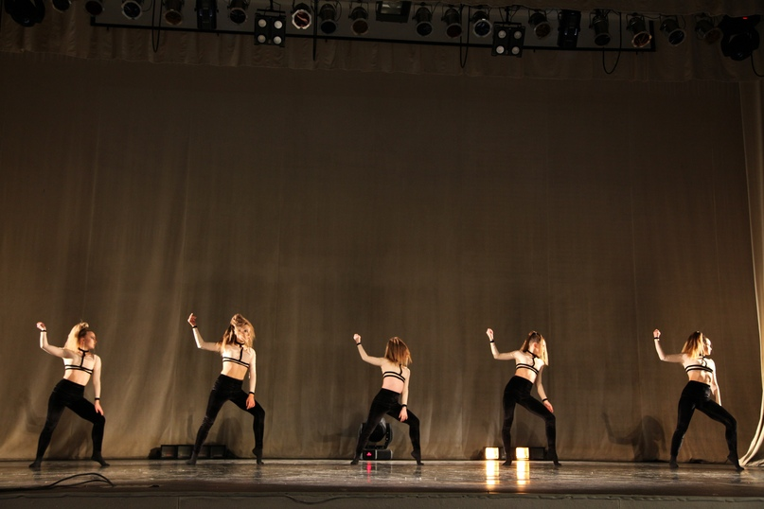
Гран-при
Студия современного танца «STANCIA», номер «Диалог в монологах» (рук. Дарья Александровна Чернышёва, ПМК «Прометей», ПМК «Юность»)

Лауреат
Коллектив современного танца «JAM», «Шёпотом» (рук. Евгения Сергеевна Кринкина, ПМК «Заря»)

ХОРЕОГРАФИЯ. НАРОДНЫЙ ТАНЕЦ:

Создать карусель

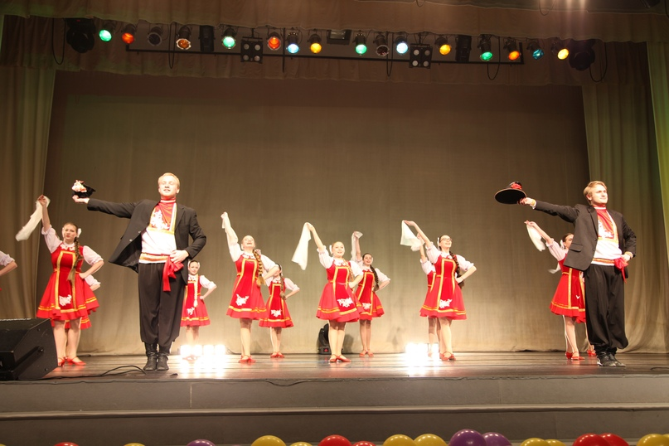
Гран-при
Хореографический ансамбль «Подсолнышки», номер «Утушка» (рук. Ольга Николаевна Гафарова, ПМК «Алые паруса»)

Лауреаты
Хореографический ансамбль «Питер-непоседы», номер «Кадрильная» (рук. Лариса Анатольевна Неверова, ПМК «Юный ленинградец»)
Студия народного танца «Задумка», номер «Красны девицы» (рук. Анастасия Викторовна Буданова, ПМК «Радуга»)

ТВОРЧЕСКИЙ ЭКСПЕРИМЕНТ. ГОРИЗОНТЫ ТВОРЧЕСТВА:

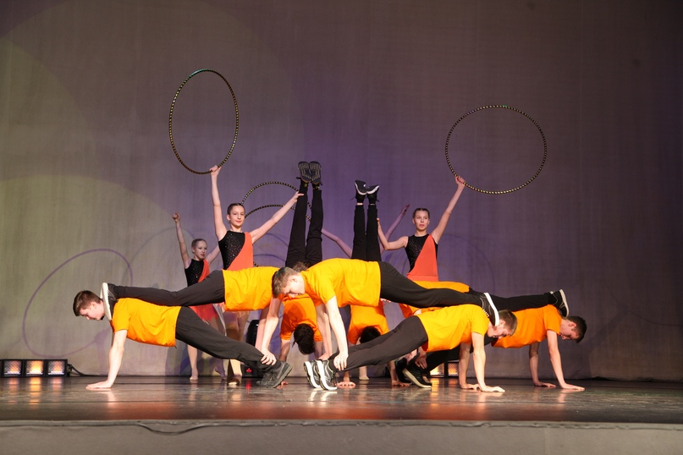
Создать карусель

Гран-при
Спортивная гимнастика (рук. Елена Евгеньевна Петрова, ПМК «Ракета») и Художественная гимнастика (рук. Анна Петровна Монахова, ПМК «Смена»), номер «Пламя сердец»

Лауреаты
Акробатический рок-н-ролл, номер «Грэйс» (рук. Янина Сергеевна Ермоленко, ПМК «Смена»)
Студия бальных танцев «Онда», номер «It's my life» (рук. Алёна Владимировна Буранова, ПМК «Прометей»)

ТВОРЧЕСКИЙ ЭКСПЕРИМЕНТ. МОЛОДЕЖНЫЙ ПРОЕКТ:

Создать карусель

Лауреаты
Хореографический ансамбль «Подсолнышки», Василиса Городова и Илья Пономарёв, номер «Прощание» (рук. Ольга Николаевна Гафарова, ПМК «Алые паруса»)
Студия современного танца «Dream team», ВИА, театральная студия «Петербург», вокальная студия «Виктория» — Алина Богатырева — читает стихи, номер «Я буду говорить о Ленинграде» (рук. Татьяна Марковна Горчакова, Анна Осипова, Роман Савельевич Чупров, Сергей Викторович Тулин; ПМК «Нарвская застава»)

ТВОРЧЕСКИЙ ЭКСПЕРИМЕНТ. КОНЦЕРТНО-ЭСТРАДНЫЕ НОМЕРА:

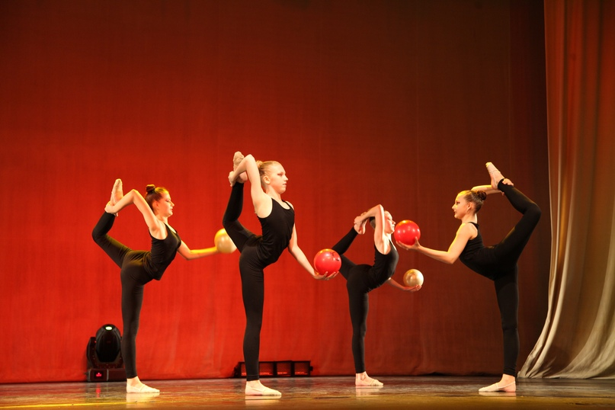
Создать карусель

Лауреат
Студия эстетической гимнастики «Белые ночи», номер «Танго с мячами» (рук. Ольга Александровна Роговцева, ПМК «Ленинец»)

ТВОРЧЕСКИЙ ЭКСПЕРИМЕНТ. ЛЕНИНГРАДСКАЯ ПОБЕДА:

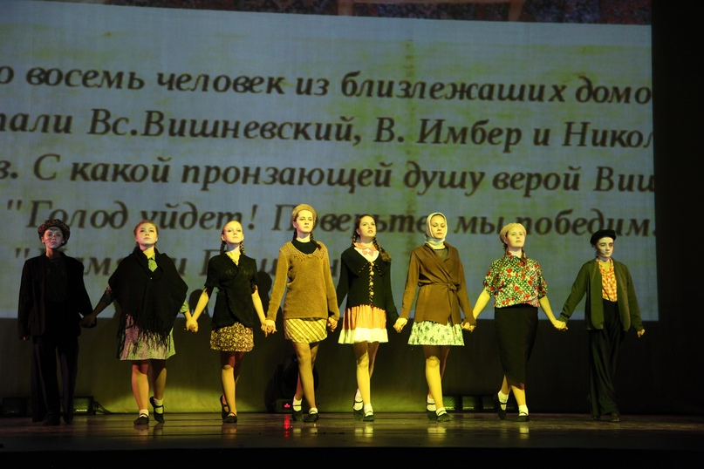
Создать карусель

Лауреаты
Хореографический ансамбль «Подсолнышки» (рук. Ольга Николаевна Гафарова, ПМК «Алые паруса») и «АРТпро» (рук. Татьяна Альбертовна Коршунова, ПМК «Заря»), номер «Будем жить»
Вокальная студия «New-tone» (рук. Светлана Геннадьевна Кривенко), студия танца «Питер-непоседы» (рук. Наталья Валериевна Чуманова), театральная студия «Ёжики» (рук. Лариса Анатольевна Неверова), номер «Мы были живыми…», ПМК «Юный ленинградец»
Театральная студия «Сказочный остров», номер «Ленинградская афиша», (рук. Людмила Васильевна Добролюбова, ПМК «Прометей»)

ТЕАТРАЛЬНЫЕ КОЛЛЕКТИВЫ:
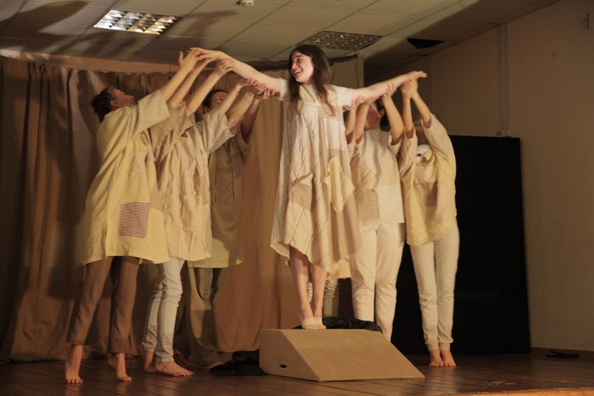
Создать карусель

Лауреаты
Театральная студия «Short play» при поддержке студии «АРТПро», номер по мотивам произведения Бертольда Брехта «Добрый человек из Сезуана», сценическая версия: Татьяна Альбертовна Коршунова «Добрый человек…» (рук. Татьяна Альбертовна Коршунова, ПМК «Заря»)
Театр-студия «МиКсЕр», номер «Мечта» (рук. Анастасия Валерьевна Добролюбова, ПМК «Алые паруса»)

ВИДЕОТВОРЧЕСТВО:

Лауреаты
Ролик «Сделай шаг» (студия творческого развития «АРТпро» — рук. Татьяна Альбертовна Коршунова, ПМК «Заря»; молодежное пространство «Chilie People» — рук. Анастасия Валерьевна Добролюбова, ПМК «Юность»; клуб молодой семьи — Радия Халильевна Комарчёва, ПМК «Юность»)
Ролик «Если бы не…» (студия творческого развития «Свободная личность» — Катарина Сергеевна Савченко, ПМК «Заря»)
Победители в номинациях выступят в апреле на городском фестивале, который пройдет в «Доме молодежи Санкт-Петербурга». Верим в вас и ждем побед!

